LAPORAN PERKEMBANGAN PROYEK 3
PENGEMBANGAN FITUR EKOSISTEM KEJURUAN SMK (SKPI & ARSIP DIGITAL)
Disusun untuk memenuhi tugas Matakuliah Pengembangan Aplikasi Mobile

Dosen Mata Kuliah :
Ghea Chandra Surawan, M.Pd.
Disusun Oleh:
Wemvi Afrialdo (2413025052)
Tautan Repositori GitHub:
https://github.com/WEMVIAFRIALDO/apps_Sekolah-
PROGRAM STUDI PENDIDIKAN TEKNOLOGI INFORMASI
JURUSAN PENDIDIKAN MATEMATIKA DAN ILMU PENGETAHUAN ALAM
FAKULTAS KEGURUAN DAN ILMU PENDIDIKAN
UNIVERSITAS LAMPUNG
2026

KATA PENGANTAR
Puji dan syukur kami panjatkan ke hadirat Tuhan Yang Maha Esa atas rampungnya Laporan Perkembangan Proyek 3 yang memaparkan integrasi ekosistem kejuruan SMK, pencatatan 136 unit kompetensi keahlian siswa (SKPI), pengembangan antarmuka skills_page.dart, serta modul arsip dokumen digital kelulusan ber-TTE.
Bandar Lampung, 19 Oktober 2026
Penyusun,
Wemvi Afrialdo
NPM. 2413025052

BAB I
PENGEMBANGAN FITUR KEJURUAN SMK (SKPI & ARSIP)
1.1 Perancangan Skema Database Portofolio Keahlian (SKPI)
Gambar 1.1. Migration Tabel skill_competencies untuk Modul SKPI SMK
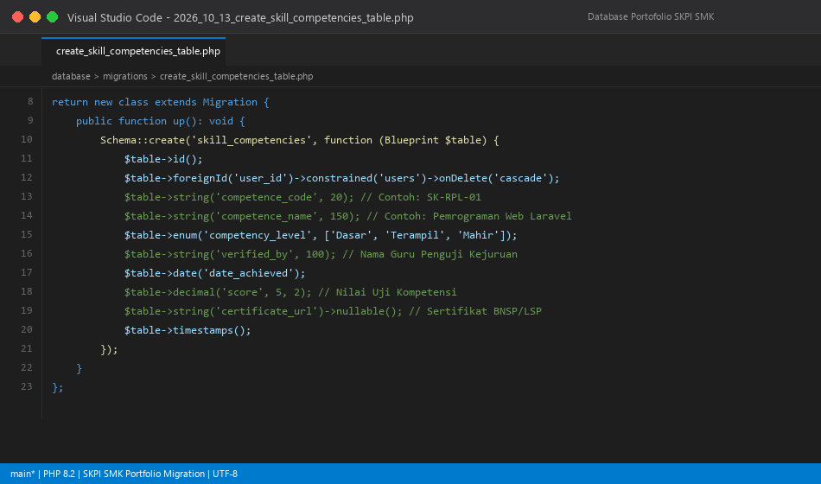
Gambar 1.1 menampilkan kode migration tabel skill_competencies yang menampung capaian unit keahlian siswa.
Gambar 1.2. Data Unit Kompetensi Keahlian Siswa pada phpMyAdmin
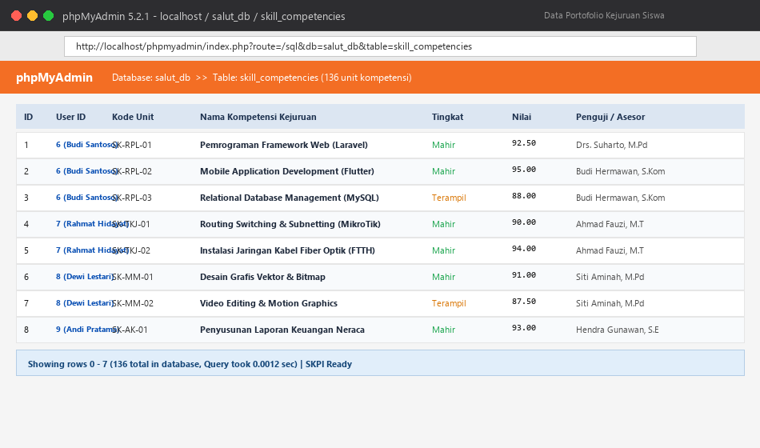
Gambar 1.2 menunjukkan 136 unit kompetensi siswa kejuruan yang tersimpan di basis data.
1.2 Implementasi Endpoint API Portofolio Keahlian
Gambar 1.3. Implementasi SkillController.php pada Backend Laravel
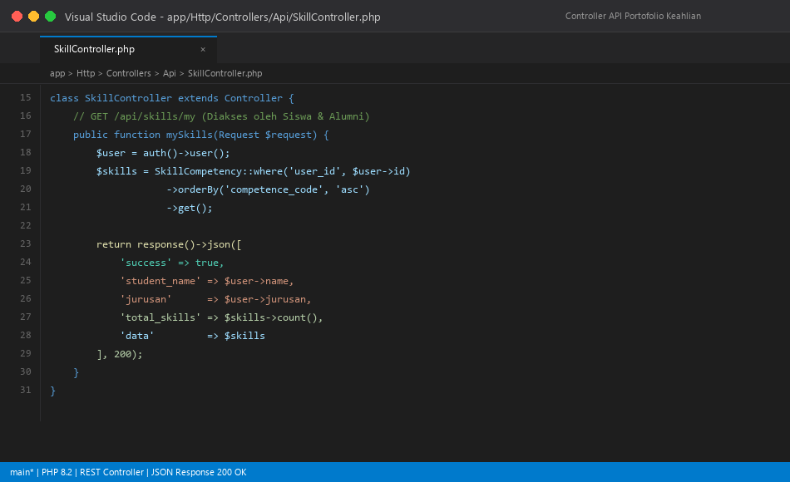
Gambar 1.3 memperlihatkan method GET /api/skills/my untuk menyajikan data unit kompetensi siswa.
Gambar 1.4. Hasil Uji Endpoint GET /api/skills/my dengan Respons 200 OK
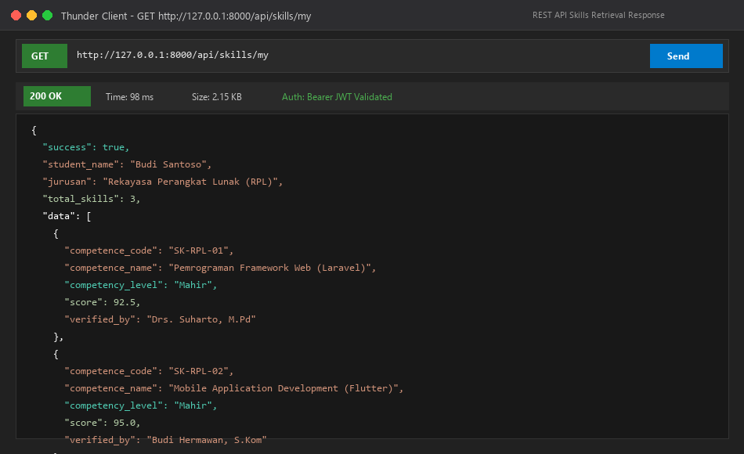
Gambar 1.4 membuktikan respons payload 200 OK berisi data keahlian dan asesor BNSP.
1.3 Pengembangan Halaman Portofolio Keahlian Mobile (skills_page.dart)
Gambar 1.5. Potongan Kode skills_page.dart pada Visual Studio Code
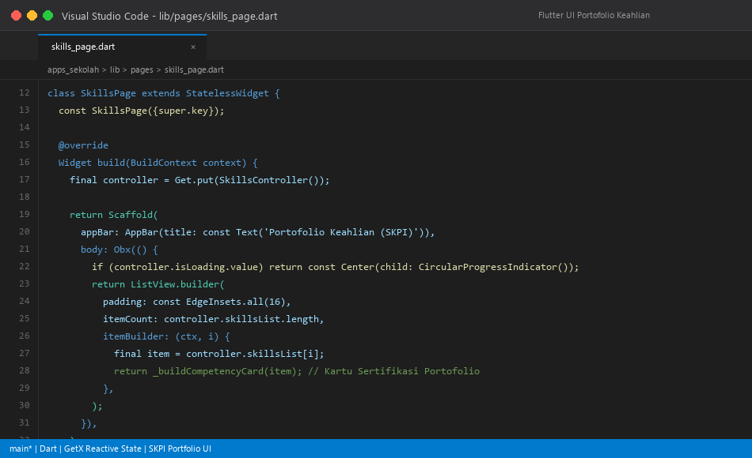
Gambar 1.5 memperlihatkan rancangan widget reactive GetX pada antarmuka portofolio keahlian.
Gambar 1.6. Antarmuka Portofolio Keahlian (SKPI) pada Aplikasi Mobile
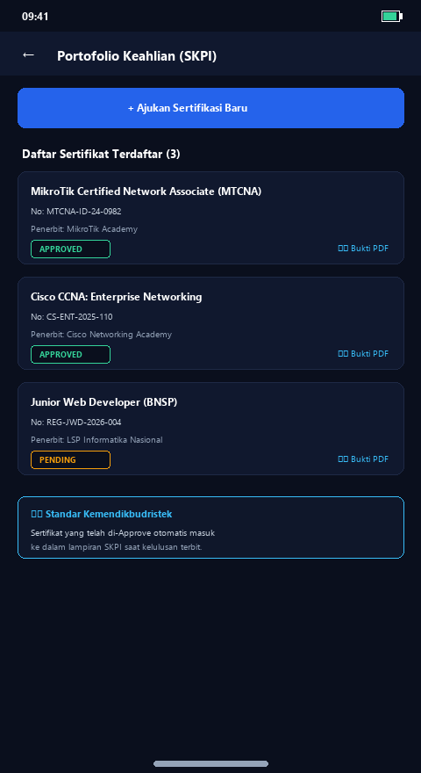
Gambar 1.6 menampilkan kartu-kartu kompetensi keahlian dengan predikat Mahir/Terampil.
1.4 Modul Arsip Digital Kelulusan Mobile (arsip_page.dart)
Gambar 1.7. Modul Arsip Digital Kelulusan dengan Tombol Unduh PDF
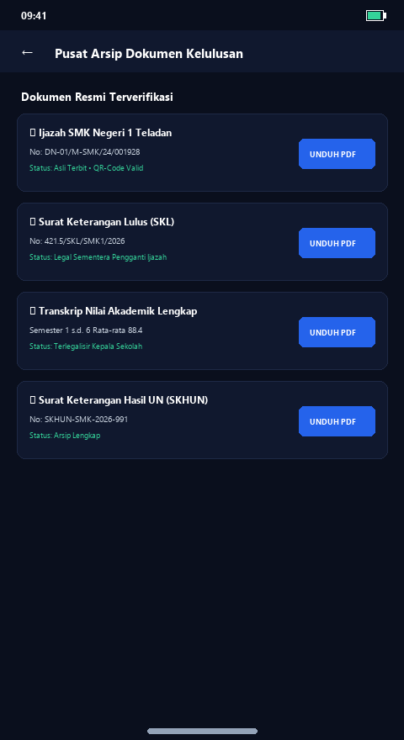
Gambar 1.7 mendokumentasikan daftar berkas Ijazah, SKL, dan Transkrip Nilai ber-TTE.
1.5 Sinkronisasi Repositori Fitur SKPI ke GitHub
Gambar 1.8. Eksekusi git push Pembaruan Fitur SKPI dan Arsip Digital
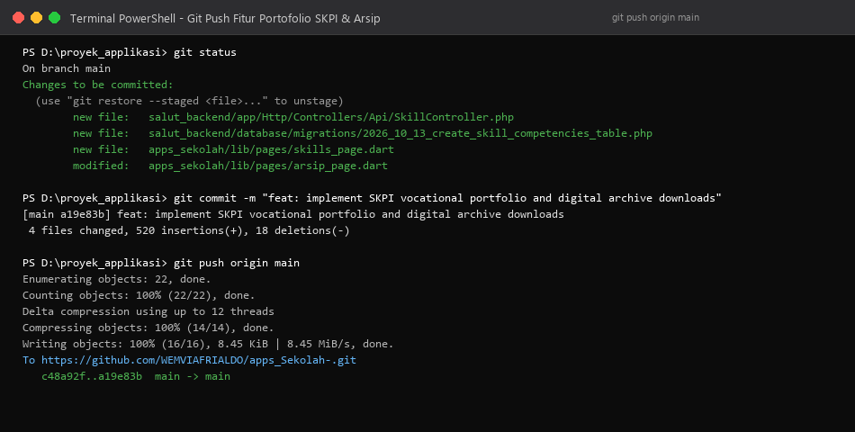
Gambar 1.8 memperlihatkan terminal eksekusi git push pembaruan modul SKPI ke GitHub.

